Областной этап Всероссийского конкурса
"Моя малая родина: природа, культура, этнос"

Номинация «Живой символ малой родины»

Калужская область

«Косуля – символ земли Калужской»

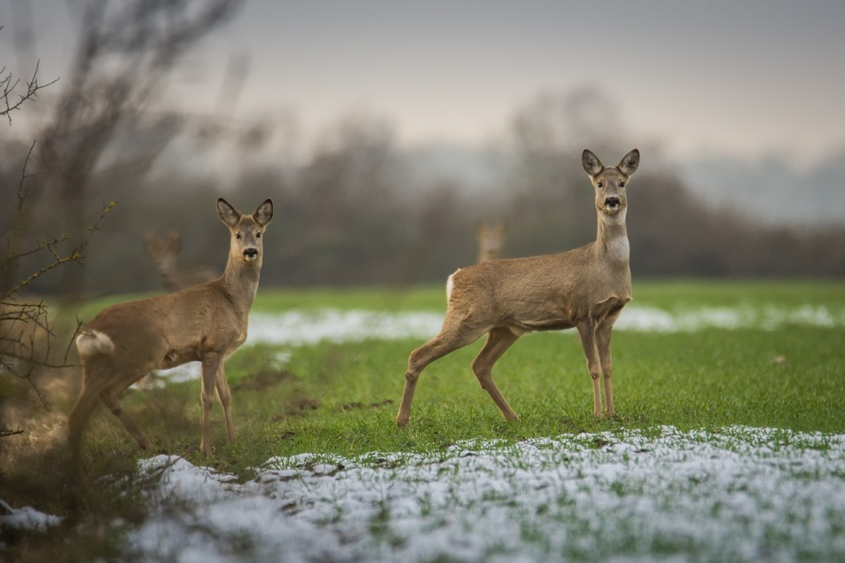

Автор:
Феер Анастасия Ивановна
13 лет
Студия «Биологический рисунок»
Государственное бюджетное учреждение
дополнительного образования
Калужской области
"Областной эколого-биологический центр"
Руководитель Прохорова Наталья Егоровна,
педагог дополнительного образования

Калуга, 2018
Однажды, гуляя со своими знакомыми за дачными поселками, недалеко от с. Перемышль Калужской области, мы увидели, как по полю вдоль леса скакали три небольших оленя. Я заинтересовалась – что это за животные. Они так грациозно прыгали и напоминали антилоп.
Позже в эколого-биологическом центре я узнала, что это наши маленькие олени – косули. Относятся они к парнокопытным млекопитающим, входят в семейство оленей. Иногда косуль называют дикими козами. В Калужской области они стали теперь довольно распространенными животными. И вправе называться нашим живым символом. Но так было не всегда… Численность их часто снижается из-за браконьерства. А вот подкормка в зимнее время, защита от бродячих собак позволяет значительно повысить численность этих красивых животных. Беседуя с кандидатом биологических наук Алексеевым Сергеем Константиновичем, я узнала, что в 1928 году косулей в нашей области было только 2 особи! Постепенно их численность возросла. Главными врагами косули у нас являются не волки и рыси (которые теперь стали в области редкими), а браконьеры. Мне бы очень хотелось, чтобы численность этого оленя стала в Калужской области стабильной и не снижалась, как в прежние годы.
Мне очень понравилось это животное и я решила узнать о нем подробнее. Косули – это мелкие олени, длина тела 100-150 см, высота в холке 75-100 см. Очень изящные, с тупой мордой и совсем коротким хвостом. Окраска однотонная – летом -зоротисто-рыжая, зимой – серо-бурая. Зеркало желтовато-белое и не заходит выше корня хвоста. Рога самцов небольшие с 2-3 отростками и очень неровной поверхностью. Основания рогов покрыты характерными жемчужинами. Позднее на уроке мой руководитель показал мне настоящие рога косули. Самцы их сбрасывают в декабре. В эколого-биологическом центре есть и череп и голень с копытом, найденная в национальном парке после «пира» волка. Хвостик косули в длину около 2 см, а белоснежная масть перед ним работает в качестве сигнала угрозы. Подняв его, косуля отчуждает символ, заметный хищникам и охотникам, следующим за животным сзади.
Европейская косуля более мелкая, чем сибирская и обитает в средней полосе и не юге европейской части России, на Кавказе.
Обитают в светлых лесах с обширными полянами, лесостепных кустарниках и перелесках. Питаются травой, а также ягодами и грибами, зимой – ветками, почками и сухими листьями деревьев и кустарников. Очень любят желуди. В случае если пищи совершенно нет, косули могут добывать из под снега мох или откапывать подземные растения. Примечательным для охотников является то, что косуля много пьет, а потому находится всегда недалеко от водоема, где ее и можно поймать. Стадо косуль состоит из 2-4-х особей, которые находятся недалеко друг от друга. В таких группах самец проживает с одной самкой. Реже встречаются самцы, перед опекой которого как оказалось 2–3 самки с детёнышами. Он идентично хлопочет о личных и о посторонних детёнышах. Норов самца кардинально изменяется в марте-апреле, когда сброшенные в октябре рога, опять начинают ветвиться. По середины лета он продолжает существовать попечительным папой своих детенышей. Во второй декаде июля, поддавшись крепкому возбуждению, он затевает поиск самки для продолжения рода. Брачные игры косуль сопровождаются побегом самки от самца по кругу, которые в народе получили название «зачарованные». Вынашивают детенышей около 40 недель.
Большую часть года живут оседло на участке площадью всего 2-3 кв.км, зимой иногда еще меньше. Активны в любое время суток, но на открытых пространствах часто можно увидеть только утром или вечером. Отмечается то, что стадо косуль достаточно предрасположено к миграции. Животные часто меняют место расположения в зависимости от условий обитания и наличия пищи и воды. Там, где их не преследуют, косули могут жить рядом с человеком. Косуля считается наиболее старым адептом оленей. Остатки схожих животных, отысканных археологами, принадлежат особям, проживавшим на Земле наиболее 40 млн. лет тому назад.
Изучая литературу про это животное, я не нашла русских легенд про это животное. Оно все же более популярно в Европе. Особенно знаменита эстонская легенда о самой красивой косуле…
«Однажды датский король Вальдемар увидел особо красивую косулю, которую он велел поймать живьем. Все бросились выполнять желание короля. Косуля же, пытаясь спастись от собак, неслась со всех ног и разбилась, упав с крутого обрыва. На месте падения несчастной косули Вальдемар построил город, назвав его «Ре-фаль», то есть «Ревель», что по-немецки значит – «падение косули». Сегодня на одном из склонов холма Тоомпеа можно найти скульптуру той самой косули. Ее автор – известный эстонский скульптор начала XX века Яан Коорт.
Косуля, стоящая ныне в сквере на Нунне (Таллин), – «правнучка» открытой в довоенные годы скульптуры. Отлита и установлена она была скульптором Туй Изис Леа Коорт – дочерью Яана Коорта в октябре 2000 года
Я надеюсь, что привлеку внимание своей работой жителей нашей области к этому животному, и вскоре мы сможем уверенно его называть символом земли Калужской.

Список литературы
Алексеев С.К., Дудковский Н.И., Марголин В.А., Рогуленко А.В. Фауна позвоночных животных Калужской области. / Под ред. С.К. Алексеева. – Калуга. 2011. 190 с.
Динец В.Л., Ротшильд Е.В. Звери. – М.: Энциклопедия природы России. – 1998. – С. 197-199
Крускоп С.В. Звери средней полосы России. – М.: «Фитон XXI» - 2015. – С. 63-64

